**ESCUELA POLITÉCNICA NACIONAL**

**ESCUELA DE FORMACIÓN DE TECNÓLOGOS**

**DESARROLLO DE UN SISTEMA WEB DE RETROALIMENTACIÓN CONTINUA PARA LOS DOCENTES DE LA ESFOT**

**TRABAJO DE TITULACIÓN PREVIO A LA OBTENCIÓN DEL TÍTULO DE TECNÓLOGO EN ANÁLISIS DE SISTEMAS INFORMÁTICOS**

**Sebastián Alejandro Morales Durán**

Sebastian.morales@epn.edu.ec

**Xavier Gonzalo Calle Avila**

xavier.calle@epn.edu.ec

**DIRECTOR: MSC. Juan Pablo Zaldumbide Proaño**

juan.zaldumbide@epn.edu.ec

**CODIRECTORA: MSC. Luz Marina Vintimilla Jaramillo**

marina.vintimilla@epn.edu.ec

**Quito, diciembre 2021**

**CERTIFICACIÓN**

Certificamos que el presente trabajo fue desarrollado por el Sr. Calle Ávila Xavier Gonzalo y el Sr. Morales Durán Sebastián Alejandro como requerimiento parcial a la obtención del título de TECNÓLOGO EN ANÁLISIS DE SISTEMAS INFORMÁTICOS, bajo nuestra supervisión:

|  |  |  |
| --- | --- | --- |
| **Juan Pablo Zaldumbide Proaño**  DIRECTOR DEL PROYECTO |  | **Luz Marina Vintimilla Jaramillo**  CODIRECTORA DEL PROYECTO |

**DECLARACIÓN**

Nosotros Calle Avila Xavier Gonzalo con CI: 1727337501 y Morales Durán Sebastián Alejandro con CI: 1718976010 declaramos bajo juramento que el trabajo aquí descrito es nuestra autoría; que no ha sido previamente presentado para ningún grado o calificación profesional; y que hemos consultado las referencias bibliográficas que se incluyen en este documento.

Sin prejuicio de los derechos reconocidos en el primer párrafo del artículo 144 del Código Orgánico de la Economía Social de los Conocimientos, Creatividad e Innovación – COESC-, somos titulares de la obra en mención y otorgamos una licencia gratuita, intransferible y no exclusiva de uso con fines académicos a la Escuela Politécnica Nacional.

Entregamos toda la información técnica pertinente, en caso de que hubiese una explotación comercial de la obra por parte de la EPN, se negociará los porcentajes de los beneficios conforme lo establece la normativa nacional vigente.

**DEDICATORIA**

Dedico este proyecto a las personas que confiaron en mi y me apoyaron durante todo el proceso, especialmente a mi madre y a mi hermana quienes siempre han estado al pendiente del desarrollo de mi proyecto, motivándome y dándome ánimos para continuar.

**Sebastián Alejandro Morales Durán**

**AGRADECIMIENTO**

Quiero agradecer a mi madre Alexandra y a mi hermana Cristina por estar siempre motivándome en mi ámbito laboral y en el académico, por estar al pendiente de mi y de mi crecimiento como persona. Agradecer también a mis profesores que me han enseñado como ser un buen profesional y que además han solventado todas mis dudas incluso en el ámbito no académico.

Gracias a mis amigos quienes han estado pendientes y supieron dar esas palabras de aliento en momentos clave para no desfallecer y seguir adelante.

**Sebastián Alejandro Morales Durán**

**DEDICATORIA**

El presente trabajo está dedicado a mis padres por enseñarme que la mejor forma de aprender es hacerlo uno mismo y que no importa cuán grande sea un trabajo, se puede lograr paso a paso. También está dedicado a todas las personas que han sido mi apoyo a lo largo de mi vida.

**Xavier Gonzalo Calle Avila**

**AGRADECIMIENTO**

Quiero expresar mi gratitud a Dios que me ha colmado de bendiciones y buenas personas en mi vida.

Agradezco a mis padres por ser mi ejemplo y haberme apoyado con amor y paciencia durante toda mi carrera universitaria.

Finalmente quiero agradecer a la Escuela Politécnica Nacional, autoridades, profesores y compañeros que han estado presentes en mi vida educativa y personal.

**Xavier Gonzalo Calle Avila**

**ÍNDICE DE CONTENIDOS**

1 Introducción 1

1.1 Objetivo general 2

1.2 Objetivos específicos 2

1.3 Alcance 2

2 Metodología 4

2.1 Metodología de Desarrollo 4

2.1.1 Roles 4

2.1.2 Artefactos 5

2.2 Diseño de interfaces (mockups) 7

2.2.1 Herramienta utilizada para el diseño 7

2.2.2 Sistema Web 8

2.3 Diseño de la arquitectura 9

2.3.1 Patrón arquitectónico 9

2.3.2 Sistema Web 9

2.4 Herramientas de desarrollo 10

2.4.1 Sistema Web 10

3 Resultados y Discusión 12

3.1 *Sprint* 0. Configuraciones iniciales 12

3.2 *Sprint* 1. Creación de *EndPoints*, relaciones y recursos 14

3.3 *Sprint* 2. Diseño de páginas principales 16

3.4 *Sprint* 3. Roles y autorizaciones 19

3.5 *Sprint* 4. Creación de encuestas 19

3.6 *Sprint* 5. Visualización de encuestas 20

3.7 *Sprint* 6. Despliegue del sistema y pruebas 22

4 Conclusiones y Recomendaciones 25

4.1 Conclusiones 25

4.2 Recomendaciones 26

5 Referencias Bibliográficas 27

6 ANEXOS i

6.1 Manual Técnico i

6.2 Manual de Usuario i

6.3 Manual de Instalación i

**ÍNDICE DE FIGURAS**

**Fig. 1:** Pagina inicial del Sistema Web 8

**Fig. 2:** Patrón arquitectónico del sistema web 10

**Fig. 3:** Mockup: Módulo inicio de sesión 13

**Fig. 4:** Mockup: Perfil 13

**Fig. 5:** Diseño de base de datos 14

**Fig. 6:** Relación materia – usuario 14

**Fig. 7:** Endpoints para materias 15

**Fig. 8:** Recurso para capítulos 15

**Fig. 9:** Seeder de respuestas 16

**Fig. 10:** JWTMiddleware 16

**Fig. 11:** Configuración de API en frontend 17

**Fig. 12:** Página principal 17

**Fig. 13:** Rutas de navegación 17

**Fig. 14:** Módulo inicio de sesión 18

**Fig. 15:** Información de perfiles 18

**Fig. 16:** Roles y autorizaciones 19

**Fig. 17:** Políticas de preguntas 19

**Fig. 18:** Creación de encuestas 20

**Fig. 19:** Repuesta de encuestas 20

**Fig. 20:** Visualización de encuestas (estudiante) 21

**Fig. 21:** Visualización de encuestas (docente) 21

**Fig. 22:** Detalles de encuestas (docente) 21

**Fig. 23:** Despliegue del sistema web en Heroku 22

**Fig. 24:** Verificación del despliegue en Vercel 23

**Fig. 25**: Verificación de subida de base de datos 23

**Fig. 26:** Ejemplo prueba de carga 24

**ÍNDICE DE TABLAS**

**TABLA I:** Equipo de trabajo y sus roles 5

**TABLA II:** Estructura de historia de usuario 7

**TABLA III:** Herramientas para el desarrollo del Sistema Web 10

**TABLA IV:** formato pruebas funcionales 24

**RESUMEN**

El presente trabajo surge de la necesidad de una retroalimentación continua a docentes de la Escuela de Formación de Tecnólogos de la EPN; por esta razón se ha implementado un Sistema Web para que los docentes puedan generar encuestas de sus materias, organizado por capítulos, dirigido a los estudiantes. Los resultados podrán visualizar y compararlos con respecto a otro semestre.

El Sistema Web resuelve la problemática de que los estudiantes no se expresan y, por lo tanto, los docentes no conocen oportunamente y con exactitud cuál es la situación académica de los estudiantes con respecto a la materia.

Este trabajo se ha desarrollado con Laravel que es un Framework de PHP y el Sistema Gestor de Base de Datos (SGBD) MySQL, gracias a gratuidad, su escalabilidad y rendimiento. El proyecto se ha basado en el marco de trabajo ágil Scrum, aplicando varios de sus beneficios, algunos de ellos son: interacción directa con el usuario final, adecuada recopilación de requerimientos, definición de roles del equipo, priorización de tareas, respuesta al cambio, entre otros; permitiendo que el proyecto se realice en el tiempo establecido. Por último, en este trabajo se muestran las tareas y los resultados obtenidos por cada *sprint* y el despliegue del sistema a producción.

**PALABRAS CLAVE:** Sistema Web, Scrum, Laravel, Sprint, MySQL

**ABSTRACT**

This work arises from the need for continuous feedback to teachers of the technology faculty of the EPN, for this reason a Web System has been implemented so that teachers can generate surveys by chapter of the subject for students, view the results and compare them with respect to another semester or even with respect to the same chapters of the subject.

The development of this Web System for ESFOT teachers allows teachers to receive continuous feedback from students, with the aim that the teacher can improve at that time, but not wait for a semester to pass to get feedback. So, the Web System solves the problem that students do not express themselves and therefore teachers cannot know exactly how students feel about the subject.

This work has been done with Laravel, which is a PHP Framework and the MySQL Database Management System (DBMS), thanks to its scalability and performance. During the development of the project, it has been based on the agile Scrum framework, which has several benefits when it is implemented in the project, some of them are direct interaction with the end user, adequate compilation of requirements, definition of team roles, prioritization of tasks, response to change, among others. Allowing the project to be carried out in a set time without any mishaps. Finally, this work shows the tasks and the results obtained by each *sprint* and the deployment of the system to production.

**KEYWORDS:** Sistema Web, Scrum, Laravel, Sprint, MySQL

# Introducción

La Escuela de Formación de Tecnólogos (ESFOT) de la Escuela Politécnica Nacional tiene como misión preparar profesionales con una sólida formación académica, humanística, conceptual y práctica, cuya interacción con el medio social procure un aporte al desarrollo tecnológico del país, para viabilizar el proceso de apropiación tecnológica y transferirlo al medio productivo cuidando siempre el ecosistema [1].

Actualmente, como en todas las Facultades de la EPN, su trabajo se circunscribe y se adapta a los nuevos reglamentos, normativas y directrices que proveen los organismos de educación superior del estado y de los órganos colegiados de la EPN [1]. Por ende, los docentes también reciben una heteroevaluación por parte de los estudiantes cuyo objetivo es “Conocer el grado de satisfacción de los estudiantes, con la formación que están recibiendo en la EPN” [1]. Esta evaluación se realiza a través del sistema web SII Académico para todos los docentes de las materias en las que está inscrito el estudiante [2].

Los resultados de la heteroevaluación son obtenidos al finalizar el semestre, lo que implica que los docentes reciben una retroalimentación acumulada al finalizar un periodo académico [2], lo que impide que puedan tomar acciones durante el semestre para poder mejorar de manera inmediata, por el contrario, los docentes aplicarán mejoras para el siguiente semestre con otros estudiantes. El estudio realizado por Guerrero Radillo [3] menciona la importancia de recibir retroalimentación para obtener mejores resultados, sin embargo, destaca los beneficios de recibir una retroalimentación continua. Los resultados de este estudio pueden ser aplicados para realizar una retroalimentación continua a los docentes de la ESFOT por parte de los estudiantes que permita ejecutar acciones correctivas durante el semestre en curso.

Por ende, la solución consiste en crear un sistema web donde los estudiantes puedan brindar retroalimentación continua a sus docentes sobre los temas de la materia tratados en clase, es decir, el docente podrá conocer el nivel de entendimiento, los temas que deben ser reforzados y la satisfacción de sus estudiantes acerca de la metodología utilizada y tomar acciones correctivas de manera inmediata. Esta encuesta estaría conformada por preguntas genéricas que podrán ser reutilizadas por todos los docentes en diferentes materias. Los resultados parciales de estas encuestas podrán ser visualizados únicamente por el docente a cargo de la materia y se podrán presentar de una manera global al final del semestre que le permitirá conocer como ha sido su desempeño en diferentes aspectos de la materia durante el transcurso del periodo académico.

## Objetivo general

Desarrollar un sistema web de retroalimentación continua para los docentes de la

ESFOT

## Objetivos específicos

Objetivo 1: Determinar los requerimientos del sistema.

Objetivo 2: Diseñar el flujo del sistema, la base de datos y las interfaces de usuario.

Objetivo 3: Desarrollar el sistema web en base a los requerimientos y diseños

establecidos.

Objetivo 4: Realizar pruebas de aceptación y usabilidad del sistema.

Objetivo 5: Implementar el sistema en un servidor de acceso para docentes y

estudiantes.

## Alcance

Debido a la necesidad de mejorar el sistema de evaluación actual se ha desarrollado un sistema web que permite a los estudiantes realizar una retroalimentación adecuada a los docentes sobre aspectos importantes de las materias.

El sistema web se ha desarrollado para su uso dentro de la Escuela de Formación de Tecnólogos tanto de docentes como de estudiantes. Ambos harán uso del sistema web para realizar y responder encuestas correspondientemente.

Los estudiantes pueden y deben realizar las encuestas creadas por los docentes dentro del sistema web para cada una de las materias y capítulos; las encuestas deben llenarse en plenitud de cada una de sus preguntas, adicionalmente constan de una pregunta opcional que el estudiante puede omitir.

Los docentes pueden crear encuestas dentro del sistema web en base a la materia que reparten durante el semestre y a los capítulos de estas materias; pueden plantear un objetivo, para de esta manera tener una visión clara de cada encuesta creada. Adicionalmente, los docentes podrán ver un acumulado de datos ordenados de manera que puedan medir su desempeño en la materia durante el transcurso del periodo académico.

El sistema web les permite a los docentes:

* Iniciar sesión dentro del sistema.
* Visualizar información personal.
* Crear encuestas.
* Visualizar resultados de encuestas de los estudiantes.

El sistema web les permite a los estudiantes:

* Iniciar sesión dentro del sistema.
* Visualizar información personal.
* Visualizar encuestas pendientes y realizadas.
* Realizar encuestas.
* Visualizar resultados de encuestas realizadas por el estudiante.

# Metodología

## Metodología de Desarrollo

En este proyecto se ha trabajado bajo la metodología ágil Scrum la misma que trajo varios beneficios en el desarrollo. Primeramente, Scrum facilitó el dimensionamiento del proyecto mediante la estimación de dificultad y por ende tiempo que una tarea puede tomar, por consiguiente, permite calcular una fecha estimada bastante acertada en la que el proyecto será entregado. Al tener ciclos cortos de entrega, ayudó a recibir retroalimentación de manera más consecutiva lo que permite tomar acciones en el momento adecuado, mencionando también que, al ser una metodología ágil, posee la capacidad de responder a grandes cambios sin inconvenientes. [4]

El equipo de trabajo estuvo en constante comunicación para que todos conozcan el estado de las tareas y puedan aportar si tienen conocimiento al respecto. Cabe mencionar que también el proyecto se basa en el manifiesto ágil por lo que se enfocó en la entrega funcional del software y además la agilidad que puede tener el proyecto frente a distintas circunstancias. [4] [5]

### Roles

Las personas que son partícipes del proyecto y se encuentran en el proceso de Scrum [4]:

#### *Product Owner:*

Es la persona que conoce el negocio, al cliente y el producto que se está desarrollando, por ende, es el encargado de la toma de decisiones del proyecto, priorizando las tareas principales [4]. Este rol fue representado por el director del proyecto, el mismo que proporcionó al equipo de desarrollo todos los requerimientos y la información requerida para el desarrollo del proyecto. La Escuela de Formación de Tecnólogos (ESFOT) de la Escuela Politécnica Nacional tiene como misión preparar profesionales con una sólida formación académica, humanística, conceptual y práctica, cuya interacción con el medio social procure un aporte al desarrollo tecnológico del país, para viabilizar el proceso de apropiación tecnológica y transferirlo al medio productivo cuidando siempre el ecosistema [1].

#### *Scrum Master*

Es el encargado de liderar el proyecto, es decir se asegura que no exista inconvenientes en el proceso de desarrollo [4]. Este rol fue empleado por el director del proyecto, el mismo que posee abundantes conocimientos para poder ayudar al equipo de desarrollo en sus objetivos.

#### *Development Team*

El equipo de desarrollo suele estar conformado de 5 a 9 personas, quienes están autorizados para tomar decisiones y organizarse para cumplir sus objetivos [4]. EL equipo de desarrollo fue conformado únicamente por 2, representados por los estudiantes encargados del proyecto.

A continuación, en la **TABLA *I*** se muestra un resumen de las personas y los roles que han representado dentro del proyecto.

**TABLA I:** Equipo de trabajo y sus roles

|  |  |
| --- | --- |
| NOMBRE | ROL |
| Ing. Edwin Salvador, MSc.  Ing. Juan Pablo Zaldumbide | *Product Owner*  *Product Owner* |
| Ing. Edwin Salvador, MSc.  Ing. Juan Pablo Zaldumbide | *Scrum Master*  *Scrum Master* |
| Xavier Calle  Sebastián Morales | *Development Team* |

Las personas que no son partícipes dentro de Scrum, pero son fundamentales para la planeación de cada *sprint* [4]:

#### Usuarios:

Son las personas a quienes está dirigido el producto [4], en este caso son los estudiantes y docentes.

#### *Stakeholders*:

Son las personas a quienes beneficia el proyecto de desarrollo [4], en este caso el principal *stakeholder* vendría a ser el departamento de mejora continua de la ESFOT.

### Artefactos

#### Recopilación de Requerimientos

La recopilación de requerimientos funcionales y no funcionales se realizó en base a un análisis del equipo de desarrollo acerca de cómo debe funcionar el sistema web y que se requiere para su correcta implementación.

**Requisitos funcionales**

* El sistema debe permitir ingresar a un usuario a la plataforma.
* El sistema debe diferenciar entre tipos de usuarios.
* El sistema debe permitir a cualquier usuario ver su perfil.
* El sistema debe permitir visualizar las materias en las que está inscrito un usuario.
* El sistema debe permitir a un usuario docente crear una encuesta.
* El sistema debe permitir a un usuario docente visualizar un reporte de las encuestas respondidas.
* El sistema debe enviar un correo a los usuarios estudiantes cuando un usuario docente crea una encuesta.
* El sistema debe permitir a un usuario estudiante visualizar las encuestas que no ha realizado.
* El sistema debe permitir a un usuario estudiante responder una encuesta
* El sistema debe permitir a un usuario estudiante visualizar las encuestas que ha respondido.

**Requisitos no funcionales**

* El sistema debe permitir al usuario docente descargar el reporte de resultados de las encuestas.
* El sistema debe permitir a un estudiante visualizar en su perfil su nombre y correo.
* El sistema debe ser capaz de procesar N resultados por segundo.
* El tiempo de aprendizaje del sistema por un usuario deberá ser menor a 2 horas.
* El sistema debe contar con manuales de usuario estructurados adecuadamente.
* El sistema debe proporcionar mensajes de error que sean informativos y orientados a los usuarios.
* La aplicación web debe poseer un diseño *Responsive*.
* El sistema debe asegurar que los datos estén protegidos del acceso no autorizado

#### Historias de Usuario

En base a los requerimientos se plantearon historias de usuario que describen de manera clarificada la funcionalidad del sistema.

Las historias de usuario están estructuradas en base al formato que se presenta en la **TABLA *II***.

**TABLA II:** Estructura de historia de usuario

|  |  |
| --- | --- |
| **Historia de Usuario** | |
| Número: (Número de historia de usuario). | |
| Nombre de Historia: (Nombre de la historia de usuario). | |
| Prioridad en Negocio: (Impacto en el negocio). | Usuario: (Usuario al que se hace referencia en la historia). |
| Puntos estimados: (Estimación de dificultad de desarrollo). | Riesgo en desarrollo: (Potencial riesgo al momento de desarrollar). |
| Programador Responsable: (Persona responsable de desarrollar la historia de usuario). | |
| Descripción:  (Descripción de la historia de usuario). | |

Las historias de usuario se encuentran redactadas en los anexos.

***Product Backlog***

El producto backlog consta de todos los requisitos que tiene el sistema y está ordenado de forma prioritaria.

El producto backlog completo se encuentra en los anexos.

## Diseño de interfaces (mockups)

### Herramienta utilizada para el diseño

Inicialmente se utilizó la herramienta Marvel donde se realizó un prototipado básico, posterior a ello se utilizó Figma ya que se pudo integrar con la librería de UI Ant Design que se ha utilizado dentro del proyecto, facilitando así tener mockups mucho más fáciles de desarrollar porque ya se sabía que componentes se iban a utilizar y el fragmento de código de estos.

Para el desarrollo de los prototipos se tuvo en cuenta y se siguió los principios Heurísticos de Jackob Nielsen, los mismos que favorecen a que un usuario se entienda con el sistema para lograr un mismo objetivo, por otro lado, guía al diseñador en todo el proceso, asiste a los evaluadores en la identificación de problemas con las interfaces de usuario, verificando que se respeten las reglas de usabilidad, por último proveen la pauta adecuada para conocer el por qué los usuarios cometen determinados errores. [6]

### Sistema Web

La **Fig. 1** muestra el prototipo de la página de inicio del Sistema Web, mientras que el prototipado de las demás páginas se encuentran dentro del Manual Técnico en el apartado de diseño de interfaces.

**Fig. 1:** Pagina inicial del Sistema Web

## Diseño de la arquitectura

Posteriormente de haber realizado los *Sprints* que tendrá el proyecto y a su vez el diseño de interfaces del Sistema Web, a continuación, se describe el patrón de arquitectura que se ha utilizado para el desarrollo.

### Patrón arquitectónico

En este caso se utilizó el patrón de arquitectura MVC (Modelo Vista Controlador) tal como se muestra en la columna intermedia de la **Fig. 2** [7]. Primeramente, hay que tener claro lo que realiza cada una de las partes:

* El modelo es el que representa los datos del programa, es el encargado del manejo de datos y de su transformación. [7]
* La vista es, como su nombre lo indica, una representación visual de los datos que contiene el modelo, con el objetivo de mostrar los datos al usuario. [7]
* El controlador es el encargado de dar significado a las peticiones del usuario, actuando sobre los datos proporcionados por el modelo. Es el intermediario entre la vista y el modelo, por esta razón cuando se realiza una modificación en el modelo o en la vista, el controlador actúa. [7]

### Sistema Web

La arquitectura completa del sistema web se basa en tres columnas, la primera representa la interfaz de usuario*,* la segunda que representa la lógica de la aplicación y por último la tercera columna que representa la base de datos que se utilizará.

Para el desarrollo de la interfaz de usuario se ha utilizado ReactJs que es una librería de JavaScript para poder construir interfaces de usuario [8], una vez desarrollada la interfaz de usuario, esta se desplegará en Vercel que es una plataforma que permite alojar sitios web estáticos como la interfaz de usuario de una aplicación [9], por consiguiente, se podrá a acceder al sitio web desde cualquier navegador. Para el desarrollo de la lógica de la aplicación se utilizó Laravel que es un marco de trabajo basado en PHP donde se creó el API que interactuará entre la base de datos y el usuario final [10], es en este punto donde se utiliza el patrón arquitectónico MVC, la lógica de la aplicación se desplegará en la plataforma HEROKU que es una plataforma que permite alojar toda la lógica de la aplicación trabajando como un PaaS [11]. Por último, para el desarrollo de la base de datos se utilizó MySQL que es una base de datos relacional [12], la misma que será desplegada a alwaysdata que es una plataforma que permite alojar los datos del sistema web [13].

**Fig. 2:** Patrón arquitectónico del sistema web

## Herramientas de desarrollo

### Sistema Web

**TABLA III:** Herramientas para el desarrollo del Sistema Web

|  |  |
| --- | --- |
| **Herramienta** | **Justificación** |
| **XAMPP** | Se utilizó esta distribución Apache ya que contiene diferentes softwares libres que se utilizaron en el proyecto como MySQL y a su vez el servidor de apache que permite ejecutar la aplicación en el servidor local, sin preocuparse de tener acceso a internet [14] [15]. |
| **Composer** | Es un gestor de dependencias de PHP que permite administrar y añadir librerías, se encarga de descargar las dependencias necesarias de manera automática [16]. |
| **JWT** | JSON Web Token es un estándar abierto que permite transmitir de forma segura entre las partes de un JSON mediante un token generado asegurando que estos sean válidos y seguros, además estos JWT se pueden firmar [17]. Esto se utiliza en el sistema web para que cuando el usuario requiere iniciar sesión enviado sus credenciales, se genere un token único para mantener la sesión activa. |
| **ReactJs** | Se utilizó esta biblioteca de JavaScript primeramente porque la librería de UI que se definió se integra de manera sencilla con ReactJs, además que está basado en componentes que poseen su propio estado, finalmente utiliza la sintaxis JSX (JavaScript XML) que facilita la integración del código con elementos visuales HTML. |
| **Vercel** | Se utiliza esta plataforma ya que permite alojar sitios web estáticos como interfaces de usuario dentro de la aplicación, además que se integra fácilmente con Git para poder desplegar un repositorio sin necesidad de hacer muchas configuraciones, finalmente si el repositorio de Git recibe cambios, Vercel automáticamente los sincronizará y la interfaz de usuario estará siempre actualizada [18]. |
| **Laravel** | Se utilizó esta herramienta por el motivo de que provee varias herramientas que aportan en el desarrollo, enfocándose en mejorar productividad y ahorrar tiempo al programar, además este *framework* toma varias librerías y las abstrae para que sean más fáciles de usar, finalmente se puede realizar una configuración bastante rápida para conectar a la base de datos, creación de la API a través de los métodos mágicos [19]. |
| **Heroku** | Se utilizó esta plataforma ya que permite alojar la lógica de una aplicación trabajando como una *PaaS* que está basada en contenedores, además es bastante simple desplegar la lógica de la aplicación con simples comandos que su página mismo proporciona, por último, esta plataforma permite subir un número determinado de aplicaciones de manera gratuita [20]. |
| **MySQL** | Se utilizó esta base de datos primeramente porque en el desarrollo en local se podía integrar con la herramienta XAMPP fácilmente, además asegura un gran desempeño, seguridad y completo control, finalmente es una base de datos que se puede integrar con Laravel el mismo que utiliza el ORM de Eloquent [21]. |
| **Alwaysdata** | Se utilizó esta plataforma ya que permite alojar la base de datos en línea, además que ofrece una alta disponibilidad de los datos a través de una cadena de conexión, por último, posee una interfaz gráfica para visualizar la base de datos [22]. |

# Resultados y Discusión

Como resultado se ha obtenido un sistema web que utiliza *JWT* (*Json Web Token*) para autenticar a los usuarios, diferenciándolos por su rol correspondiente, esto permite mostrar una interfaz diferente a cada usuario dependiendo de su rol. A su vez se utilizan políticas basadas en los roles de los usuarios por lo que se restringe la información a la que puede acceder un usuario u otro dependiendo de su rol y de su identificador de usuario. El estudiante posee tres vistas sencillas que son:

* El perfil: Donde podrá visualizar sus datos personales como su nombre, la carrera a la que pertenece y las materias en las cuales se encuentra inscrito.
* Encuestas: Donde podrá visualizar las encuestas pendientes con su respectivo tema y objetivo, estas encuestas estarán organizadas por materia en un botón desplegable. Por otro lado, también se muestran las encuestas realizadas que de igual forma se organizan por materia, pero se diferencian en que la información de la encuesta será el tema y la fecha en la que el estudiante respondió la encuesta, esto se lo toma como una evidencia de que estudiante si ha llenado la encuesta.
* Encuesta: Esta visualización se muestra cuando el estudiante selecciona una encuesta para ser respondida, esta visualización posee las 5 preguntas correspondientes y un comentario donde el estudiante puede expresarse acerca del tema.
* Confirmación de envío de encuesta: Esta visualización aparece cuando se verifica que la encuesta se ha cargado correctamente a la base de datos y posee un mensaje para motivar al estudiante a que continúe proporcionando su retroalimentación para que exista un mejoramiento continuo.

## *Sprint* 0. Configuraciones iniciales

Basándose en la organización del *Sprint Backlog*, en este *Sprint* 0 contiene las tareas básicas para las configuraciones iniciales del proyecto, así como el entorno de desarrollo para poder realizar el desarrollo de las funcionalidades. Para ese primer *Sprint* se realizaron las siguientes tareas:

**Creación de *mockups*.**

Se realizó el diseño de todas las pantallas con Figma:

* La **Fig. 3** muestra el mockup de la pantalla de módulo de inicio de sesión.

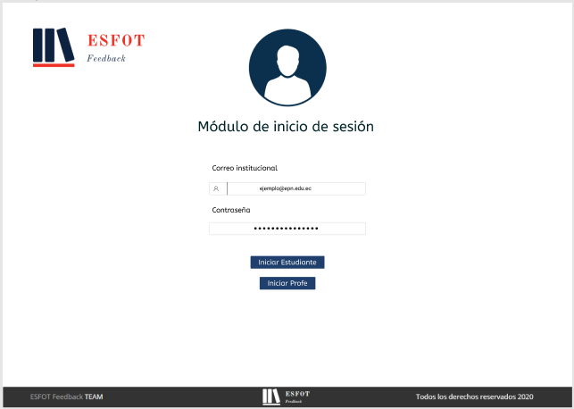

**Fig. 3:** Mockup: Módulo inicio de sesión

Dentro de los mockups del módulo de docente y estudiante se tiene su respectivo perfil de docente como se indica en la **Fig. 4**.

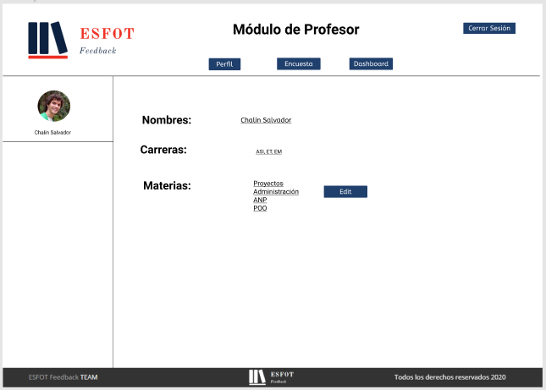

**Fig. 4:** Mockup: Perfil

Todos los demás mockups se encuentran en el manual técnico del proyecto.

**Diseño de base de datos.**

La base de datos se diseñó en MySQL y se diagramó con las herramientas de diseño de MySQL como se muestra en la **Fig. 5**.

**Fig. 5:** Diseño de base de datos

Los resultados del primer *sprint* fueron diseños de interfaz claros a seguir y se estableció el proceso de negocio a través de un análisis de la base de datos.

## *Sprint* 1. Creación de *EndPoints*, relaciones y recursos

Dentro de este *sprint* constan la creación de *endpoints* para consumir la información de la base de datos a través de un API.

* **Creación de relaciones.**

Las relaciones entre las entidades se realizaron con las claves foráneas, creando migraciones para establecer dichas relaciones en la base de datos como se aprecia en la **Fig. 6** es el formato en el cual se realizan todas las relaciones.

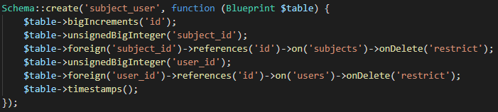

**Fig. 6:** Relación materia – usuario

* **Creación de *EndPoints*.**

Se crearon *endpoints* para los diferentes tipos de consulta a la base de datos, cabe mencionar que dichos *endpoints* se crearon bajo la versión de Laravel 8 y en la **Fig. 7** se muestra la estructura de estos.

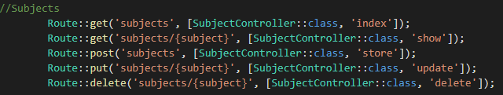

**Fig. 7:** Endpoints para materias

* **Creación de recursos.**

Los recursos permiten obtener archivos JSON desde los modelos, es decir, actúan como una capa intermedia de transformación, la estructura para los recursos será como se muestra en la **Fig. 8**.

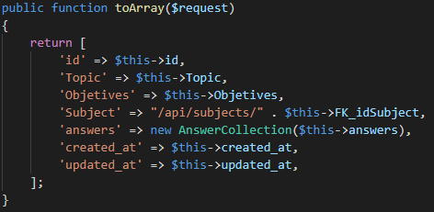

**Fig. 8:** Recurso para capítulos

* **Creación de *seeders*.**

Los *seeders* permiten crean data de prueba en la base de datos, con el fin de probar las diferentes funcionalidades del sistema, los *seeders* tienen una estructura como se muestra en la **Fig. 9**. Para la creación de los *seeders* se utilizó la librería de Faker para poder generar data aleatoriamente dependiendo de los parámetros que se le pase.

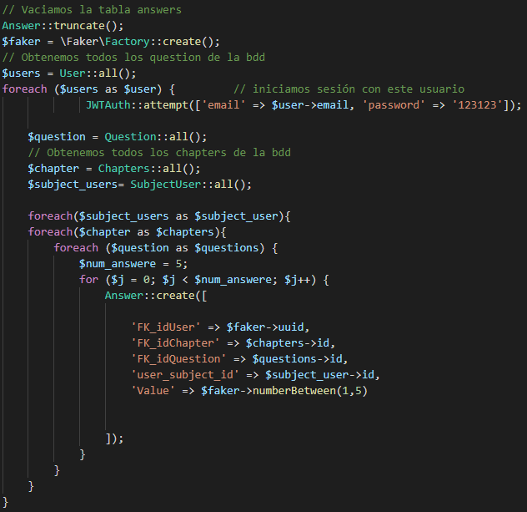

**Fig. 9:** Seeder de respuestas

## *Sprint* 2. Diseño de páginas principales

Las tareas desarrolladas en este *sprint* permitieron consumir el API desde una página web y a su vez desplegar la información necesaria para el proceso.

* **Implementación de JWT para autenticación de usuarios.**

JWT permite controlar la autenticación de usuarios mediante la implementación de tokens, además se puede controlar y proteger las rutas de los *endpoints* con *JWTMiddleware* como se muestra en la **Fig. 10**.

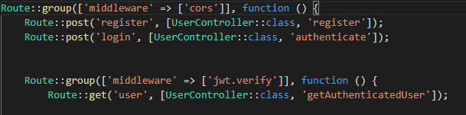

**Fig. 10:** JWTMiddleware

* **Conexión entre el *backend* y el *frontend.***

Para conectar el *backend* y *frontend* se configura la dirección del API que consumirá se consumirá en el *frontend*, esto se debe hacer en el archivo “.env*.development*” como se muestra en la **Fig. 11**.



**Fig. 11:** Configuración de API en frontend

* **Diseño de página principal.**

La página principal fue diseñada en base a los mockups y como resultado se obtuvo una interfaz como se muestra en la **Fig. 12**.



**Fig. 12:** Página principal

* **Implementación de rutas de navegación.**

Las rutas de navegación permiten a los usuarios moverse entre las diferentes vistas del sistema, esto fue implementado en un *navbar* en donde se encuentran las opciones por las cuales puede navegar el usuario dependiendo de su rol, este menú se puede apreciar en la **Fig. 13**.

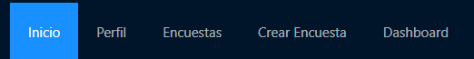

**Fig. 13:** Rutas de navegación

* **Diseño de página de inicio de sesión.**

La página de inicio de sesión permite a los usuarios ingresar al sistema, el resultado final se lo muestra en la

**Fig. 14:** Módulo inicio de sesión

* **Diseño de página de perfil.**

La página de perfil permite a los usuarios visualizar su información personal como se muestra en la **Fig. 15**.

**Fig. 15:** Información de perfiles

## *Sprint* 3. Roles y autorizaciones

En este *sprint* se crearon políticas de autorización a los diferentes roles para consumir el API.

* **Implementación de roles**

Implementar roles permite al sistema diferenciar entre los diferentes tipos de usuario (docente y estudiante) para de esta manera mostrar una u otra vista dependiendo del tipo de usuario que ingresa al sistema, el código que permite todo esto se muestra en la **Fig. 16**.

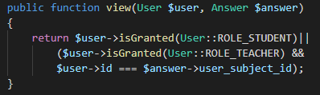

**Fig. 16:** Roles y autorizaciones

* **Implementación de autorización de usuarios.**

Para el manejo de autorización se utilizaron los diferentes roles mencionados en la **Fig. 16**.

## *Sprint* 4. Creación de encuestas

En este *sprint* se empezó el proceso de creación de encuestas y su respectivo despliegue en la página, tanto para la creación de encuestas como para responderlas.

* Creación de políticas de encuestas.

Para las encuestas se crearon políticas que permiten que los usuarios de tipo docente puedan crearlas, los estudiantes responderlas y ambos puedan verlas como se indica en la Fig. 17.

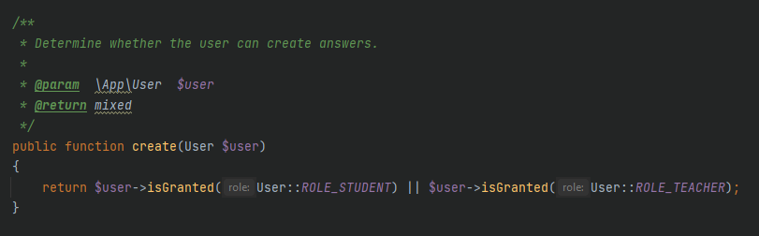

**Fig. 17:** Políticas de preguntas

* **Diseño de página de encuestas (Creación de encuestas).**

El sistema permite a los usuarios de tipo docente crear las encuestas como se indica en la Fig. 18.

**Fig. 18:** Creación de encuestas

* **Diseño de página de encuestas (Envío de respuestas a las encuestas).**

El sistema permite a los usuarios de tipo estudiante responder y enviar encuestas como se indica en la Fig. 19.

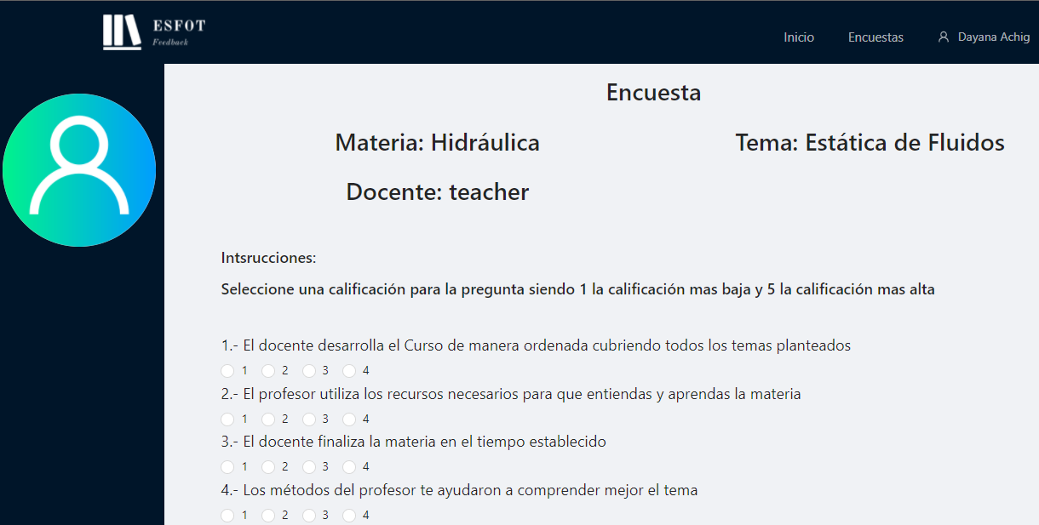

**Fig. 19:** Repuesta de encuestas

## *Sprint* 5. Visualización de encuestas

Dentro de este *sprint* se desplegó la información de encuestas, las respuestas de estas y el despliegue en un tablero y por último realizaron las respectivas pruebas de funcionalidad, de carga y de compatibilidad.

* **Diseño de página de encuestas (Visualización de encuestas).**

Los estudiantes pueden ver las encuestas pendientes y realizadas como se indica en la Fig. 20.

**Fig. 20:** Visualización de encuestas (estudiante)

* **Diseño de tablero de visualización de encuestas para docentes.**

Los docentes pueden ver las encuestas, realizadas por los estudiantes, organizadas por materias y capítulos como se indica en la Fig. 21 y más detalles como se indica en la Fig. 22.

**Fig. 21:** Visualización de encuestas (docente)

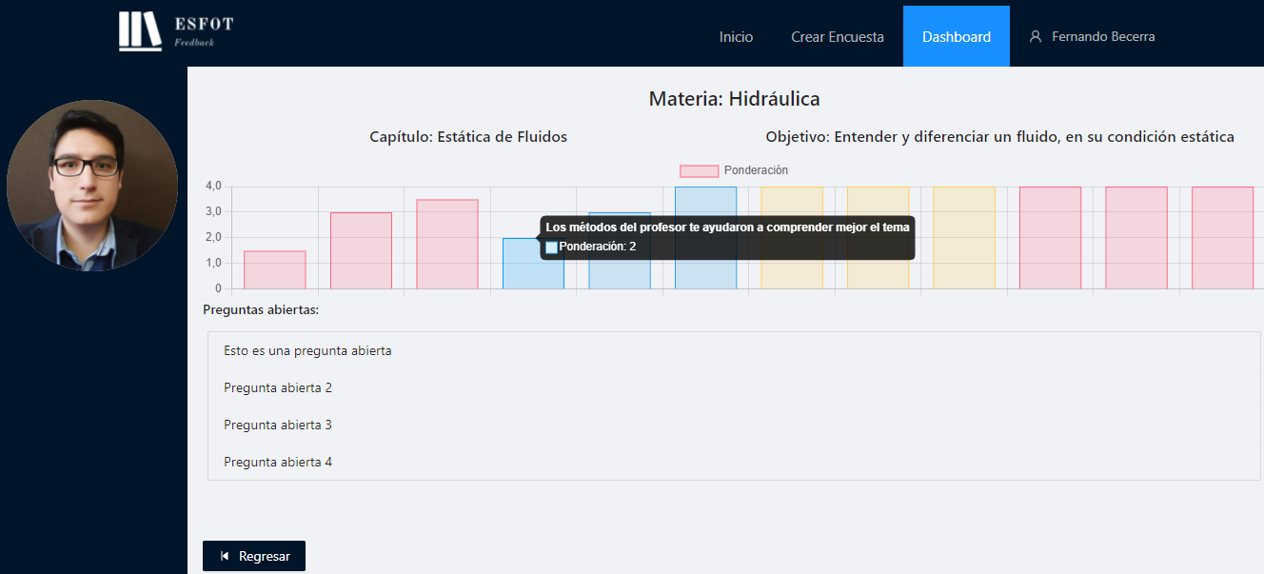

**Fig. 22:** Detalles de encuestas (docente)

## *Sprint* 6. Despliegue del sistema y pruebas

Dentro de este *sprint* se realizaron las tareas finales como son el despliegue del sistema 100% en línea y las respectivas pruebas tanto de carga, de funcionalidad y de compatibilidad.

* **Despliegue del sistema**

Para el despliegue del sistema se utilizaron herramientas diferentes para subir cada una de las partes de la aplicación como son el *backend*, *frontend* y base de datos.

Para desplegar el frontend se utiliza la herramienta Heroku y se comprueba que se haya subido correctamente visitando el enlace que ha provisto la herramienta, esto se muestra en la **Fig. 23**.

**Fig. 23:** Despliegue del sistema web en Heroku

Para el despliegue del *frontend* se utiliza la herramienta Vercel, de igual manera que para desplegar el *backend* se comprueba que la URL otorgada por la herramienta posea la interfaz correspondiente, esto se puede apreciar en la Fig. 24.

**Fig. 24:** Verificación del despliegue en Vercel

Por último, para el despliegue de la base de datos se utiliza la herramienta Alwaysdata e igual que el *backend* y el *frontend* se comprueba que la URL provista contenga la base de datos, esto se muestra en la Fig. 25.

**Fig. 25**: Verificación de subida de base de datos

Todo el detalle y los pasos para la subida de cada una de las partes del sistema que se mencionan anteriormente se las detalla en el manual de instalación.

* **Pruebas de funcionalidad, de carga y compatibilidad**

Las pruebas funcionales se las realiza ingresando al sistema web y probando cada una de las características de forma manual, teniendo claro los criterios de evaluación de la prueba y verificando que pase correctamente, el formato de una de las pruebas de funcionalidad se muestra en la

|  |  |
| --- | --- |
| **PRUEBA DE FUNCIONALIDAD** | |
| **Identificador (ID):** PF001 | **Identificador historia de usuario:** HU001 |
| **Nombre prueba de funcionalidad:**  Inicio de sesión | |
| **Descripción:**  El usuario cualquiera que sea su rol y que exista en la base de datos debe poder iniciar sesión en el Sistema Web. | |
| **Pasos de ejecución:**   1. El usuario ingresa al Sistema Web. 2. Dar clic en el módulo “Ingresar”. 3. El usuario llena los campos requeridos (correo y contraseña). 4. Dar clic en el botón “Ingresar”. | |
| **Resultado deseado:**  El Sistema Web redirige al usuario a la página de inicio y muestra en el menú las opciones respectivas dependiendo del rol del usuario. | |
| **Evaluación de la prueba:**  Resultado exitoso.  El Sistema Web permite que un usuario inicie sesión y distingue su rol. | |

**TABLA IV**.

|  |  |
| --- | --- |
| **PRUEBA DE FUNCIONALIDAD** | |
| **Identificador (ID):** PF001 | **Identificador historia de usuario:** HU001 |
| **Nombre prueba de funcionalidad:**  Inicio de sesión | |
| **Descripción:**  El usuario cualquiera que sea su rol y que exista en la base de datos debe poder iniciar sesión en el Sistema Web. | |
| **Pasos de ejecución:**   1. El usuario ingresa al Sistema Web. 2. Dar clic en el módulo “Ingresar”. 3. El usuario llena los campos requeridos (correo y contraseña). 4. Dar clic en el botón “Ingresar”. | |
| **Resultado deseado:**  El Sistema Web redirige al usuario a la página de inicio y muestra en el menú las opciones respectivas dependiendo del rol del usuario. | |
| **Evaluación de la prueba:**  Resultado exitoso.  El Sistema Web permite que un usuario inicie sesión y distingue su rol. | |

**TABLA IV:** formato pruebas funcionales

Las pruebas de carga se las realizaron en la Herramienta JMeter, un ejemplo de estas pruebas se aprecia en la Fig. 26 y se la detalla más en el manual técnico con sus respectivos resultados.

**Fig. 26:** Ejemplo prueba de carga

Las pruebas de compatibilidad únicamente se las realizan abriendo el Sistema Web en distintos navegadores, en este caso se ha utilizado Chrome, Edge y Firefox, esas pruebas están presentes en el manual técnico.

# Conclusiones y Recomendaciones

## Conclusiones

* El sistema web cumple con los requerimientos determinados a partir de un estudio e investigación del problema, lo que permite a usuarios docentes recibir retroalimentación continua por parte de sus estudiantes por medio de encuestas con el fin de que exista un mejoramiento continuo por parte del docente en el momento de impartir la materia.
* Tener en claro el flujo del sistema, la base de datos y las interfaces de usuario, ha permitido que el desarrollo se realice de manera efectiva evitando malentendidos entre los desarrolladores, comprendiendo complemente como se unen cada una de las partes del sistema para su correcto funcionamiento.
* La implementación de un sistema web para que docentes reciban una retroalimentación continua, ha permitido que los estudiantes puedan dar su opinión de manera segura y anónima, erradicando el problema de que los estudiantes no dan su punto de vista cuando el docente pide retroalimentación, por miedo a que se tomen represalias en su contra.
* La integración de pruebas de funcionalidad ha permitido que se verifique que todo en el sistema funcione de manera correcta y óptima en diferentes navegadores, cumpliendo el flujo establecido.
* Las pruebas de carga permiten conocer si la aplicación web acepta varias solicitudes a la vez sin generar errores o bajar su rendimiento.
* Las pruebas de compatibilidad permiten conocer si el sistema web funciona en distintos navegadores.
* El despliegue del sistema a un servidor en línea ha permitido que, tanto estudiantes como docentes de la ESFOT, puedan acceder desde cualquier navegador al sistema web, haciendo que el sistema esté disponible desde cualquier parte.
* El uso del marco de trabajo Scrum ha facilitado el desarrollo del sistema web permitiendo mantener un avance continuo, una buena sincronización y que se tengan claros los requerimientos del sistema con el equipo de desarrollo.
* Llevar a cabo la creación de un sistema que permite generar y analizar los resultados de encuestas mediante un solo clic ha permitido ahorrar tiempo ya que integra el análisis de datos en la misma plataforma.
* El manejo de un control de versiones adecuado en el equipo de desarrollo ha permitido determinar que tarea debe ser completada para que otra pueda iniciar, haciendo que estas se prioricen y no exista un retraso en el desarrollo, a su vez dentro del flujo del sistema tener en claro cuáles son los actores principales ha permitido generar una mejor experiencia de usuario.
* La implementación de un sistema que cumple con las especificaciones de usuario ha permitido que el mismo cumpla con su funcionalidad y no haya sido necesario realizar cambios grandes dentro del proceso.
* El uso de ReactJs como *Framework ha permitido* colocar el maquetado y la lógica dentro de un mismo componente gracias a JSX, esto simplifica la organización de los componentes del proyecto permitiendo la reutilización de estos con sus respectivas funcionalidades.

## Recomendaciones

* Se recomienda tener siempre las versiones de los respectivos *Frameworks* para que el sistema web siempre se encuentre actualizado y evitar errores de versión.
* Conocer las herramientas de desarrollo y leer la documentación oficial de las mismas para que no existan dudas ni percances en el desarrollo del proyecto.
* Se recomienda que el proyecto se integre con el departamento de mejora continua de la ESFOT para que se tenga información de cómo es el desempeño de un docente en las clases que imparte.
* Se recomienda realizar una copia de la base de datos de manera bimestral en la nube para que exista alta disponibilidad de los datos en el caso de que ocurra una pérdida de datos en el servidor principal.
* Se recomienda utilizar el manual de usuario para el correcto uso del sistema.
* Se recomienda a los estudiantes revisar el sistema periódicamente para llenar las encuestas y cumplir con el proceso requerido de parte de los docentes.

# Referencias Bibliográficas

|  |  |
| --- | --- |
| [1] | ESFOT, «¿Quiénes Somos?,» 2020. [En línea]. Available: https://esfot.epn.edu.ec/index.php/quienes-somos. [Último acceso: 5 Agosto 2020]. |
| [2] | Escuela Politécnica Nacional, *Manual De Procedimientos,* Quito, Pichincha, 2017. |
| [3] | A. P. O. R. G. Guerrero Radillo, «El papel de la retroalimentación y la ausencia o presencia de instrucciones en la elaboración de,» Universidad Católica de Colombia, Bogota, 2007. |
| [4] | M. T. Gallego, «Metodología Scrum,» 2012. |
| [5] | M. B. A. v. B. A. C. W. C. M. F. J. G. J. H. A. H. R. J. J. K. B. M. R. C. M. S. M. K. S. J. S. D. T. Kent Beck, «Manifesto for Agile Software Development,» 2001. [En línea]. Available: https://agilemanifesto.org/. [Último acceso: 29 agosto 2021]. |
| [6] | J. L. A. P. María Paula Gonzales, «Evaluación Heurística,» Universitat de Lleida, 2001. |
| [7] | Y. D. G. Yenisleidy Fernández Romero, «Patrón Modelo-Vista-Controlador,» *TELEM@TICA,* vol. 11, nº 1, pp. 47-57, 2012. |
| [8] | Facebook INC, React, [En línea]. Available: https://es.reactjs.org/. [Último acceso: 29 agosto 2021]. |
| [9] | Vercel Inc, «about,» Vercel, [En línea]. Available: https://vercel.com/about. [Último acceso: 29 agosto 2021]. |
| [10] | Laravel LLC, Laravel, [En línea]. Available: https://laravel.com/. [Último acceso: 29 agosto 2021]. |
| [11] | salesforce, «about,» Heroku, [En línea]. Available: https://www.heroku.com/about. [Último acceso: 29 agosto 2021]. |
| [12] | Oracle Corporation, «About MySQL,» MySQL, [En línea]. Available: https://www.mysql.com/about/. [Último acceso: 29 agosto 2021]. |
| [13] | alwaysdata, alwaysdata, [En línea]. Available: https://www.alwaysdata.com/en/. [Último acceso: 29 agosto 2021]. |
| [14] | Apache Friends, «¿Qué es XAMPP?,» Apache Friends, [En línea]. Available: https://www.apachefriends.org/es/index.html. [Último acceso: 20 Septiembre 2021]. |
| [15] | «¿Qué es XAMPP y para que sirve?,» Cuaderno de Clase, 23 Marzo 2017. [En línea]. Available: http://janda1617smr2curro.blogspot.com/2017/03/que-es-xampp-y-para-que-sirve.html. [Último acceso: 20 Septiembre 2021]. |
| [16] | Yair, «Qué es Composer y cómo usarlo,» styde, 23 Diciembre 2019. [En línea]. Available: https://styde.net/que-es-composer-y-como-usarlo/. [Último acceso: 20 Septiembre 2021]. |
| [17] | JWT, «Introduction to JSON Web Tokens,» JWT, [En línea]. Available: https://jwt.io/introduction. [Último acceso: 20 Septiembre 2021]. |
| [18] | V. Inc, «Introduction to Vercel,» Vercel, [En línea]. Available: https://vercel.com/docs/concepts. [Último acceso: 20 Septiembre 2021]. |
| [19] | Laravel LLC, «Why Laravel?,» Laravel, [En línea]. Available: https://laravel.com/docs/8.x#why-laravel. [Último acceso: 20 Septiembre 2021]. |
| [20] | ricardocelis, «Heroku: qué es, cómo funciona y para qué sirve - Platzi,» Platzi, 2017. [En línea]. Available: https://platzi.com/blog/que-es-heroku/. [Último acceso: 20 Septiembre 2021]. |
| [21] | «8 Major Advantages of Using MySQL,» Datamation, 16 Noviembre 2016. [En línea]. Available: https://www.datamation.com/storage/8-major-advantages-of-using-mysql/. [Último acceso: 16 Septiembre 2021]. |
| [22] | alwaysdata , «WHAT WE DO,» alwaysdata , [En línea]. Available: https://www.alwaysdata.com/en/. [Último acceso: 20 Septiembre 2021]. |

# ANEXOS

## Manual Técnico

* Recopilación de requerimientos
* Requisitos del sistema
* Historias de usuario
* Product Backlog
* Sprint Backlog
* Diseño de interfaces
* Diseño de base de datos
* Pruebas de Carga
* Pruebas de Compatibilidad
* Pruebas de funcionalidad

## Manual de Usuario

<https://drive.google.com/drive/folders/1Yce2uQn6_YTGzqF1pDXna94nv8M4Nt8P?usp=sharing>

## Manual de Instalación

* Requisitos
* Despliegue de base de datos en AlwaysData
* Despliegue de *backend* en Heroku
* Despliegue del *frontend* en Vercel
* Credenciales de acceso al sistema web
* Repositorio del código fuente del sistema web

De igual forma todos los manuales y la documentación se encuentran en el siguiente enlace de GitHub: <https://github.com/mastercode15/Documentacion_Tesis>